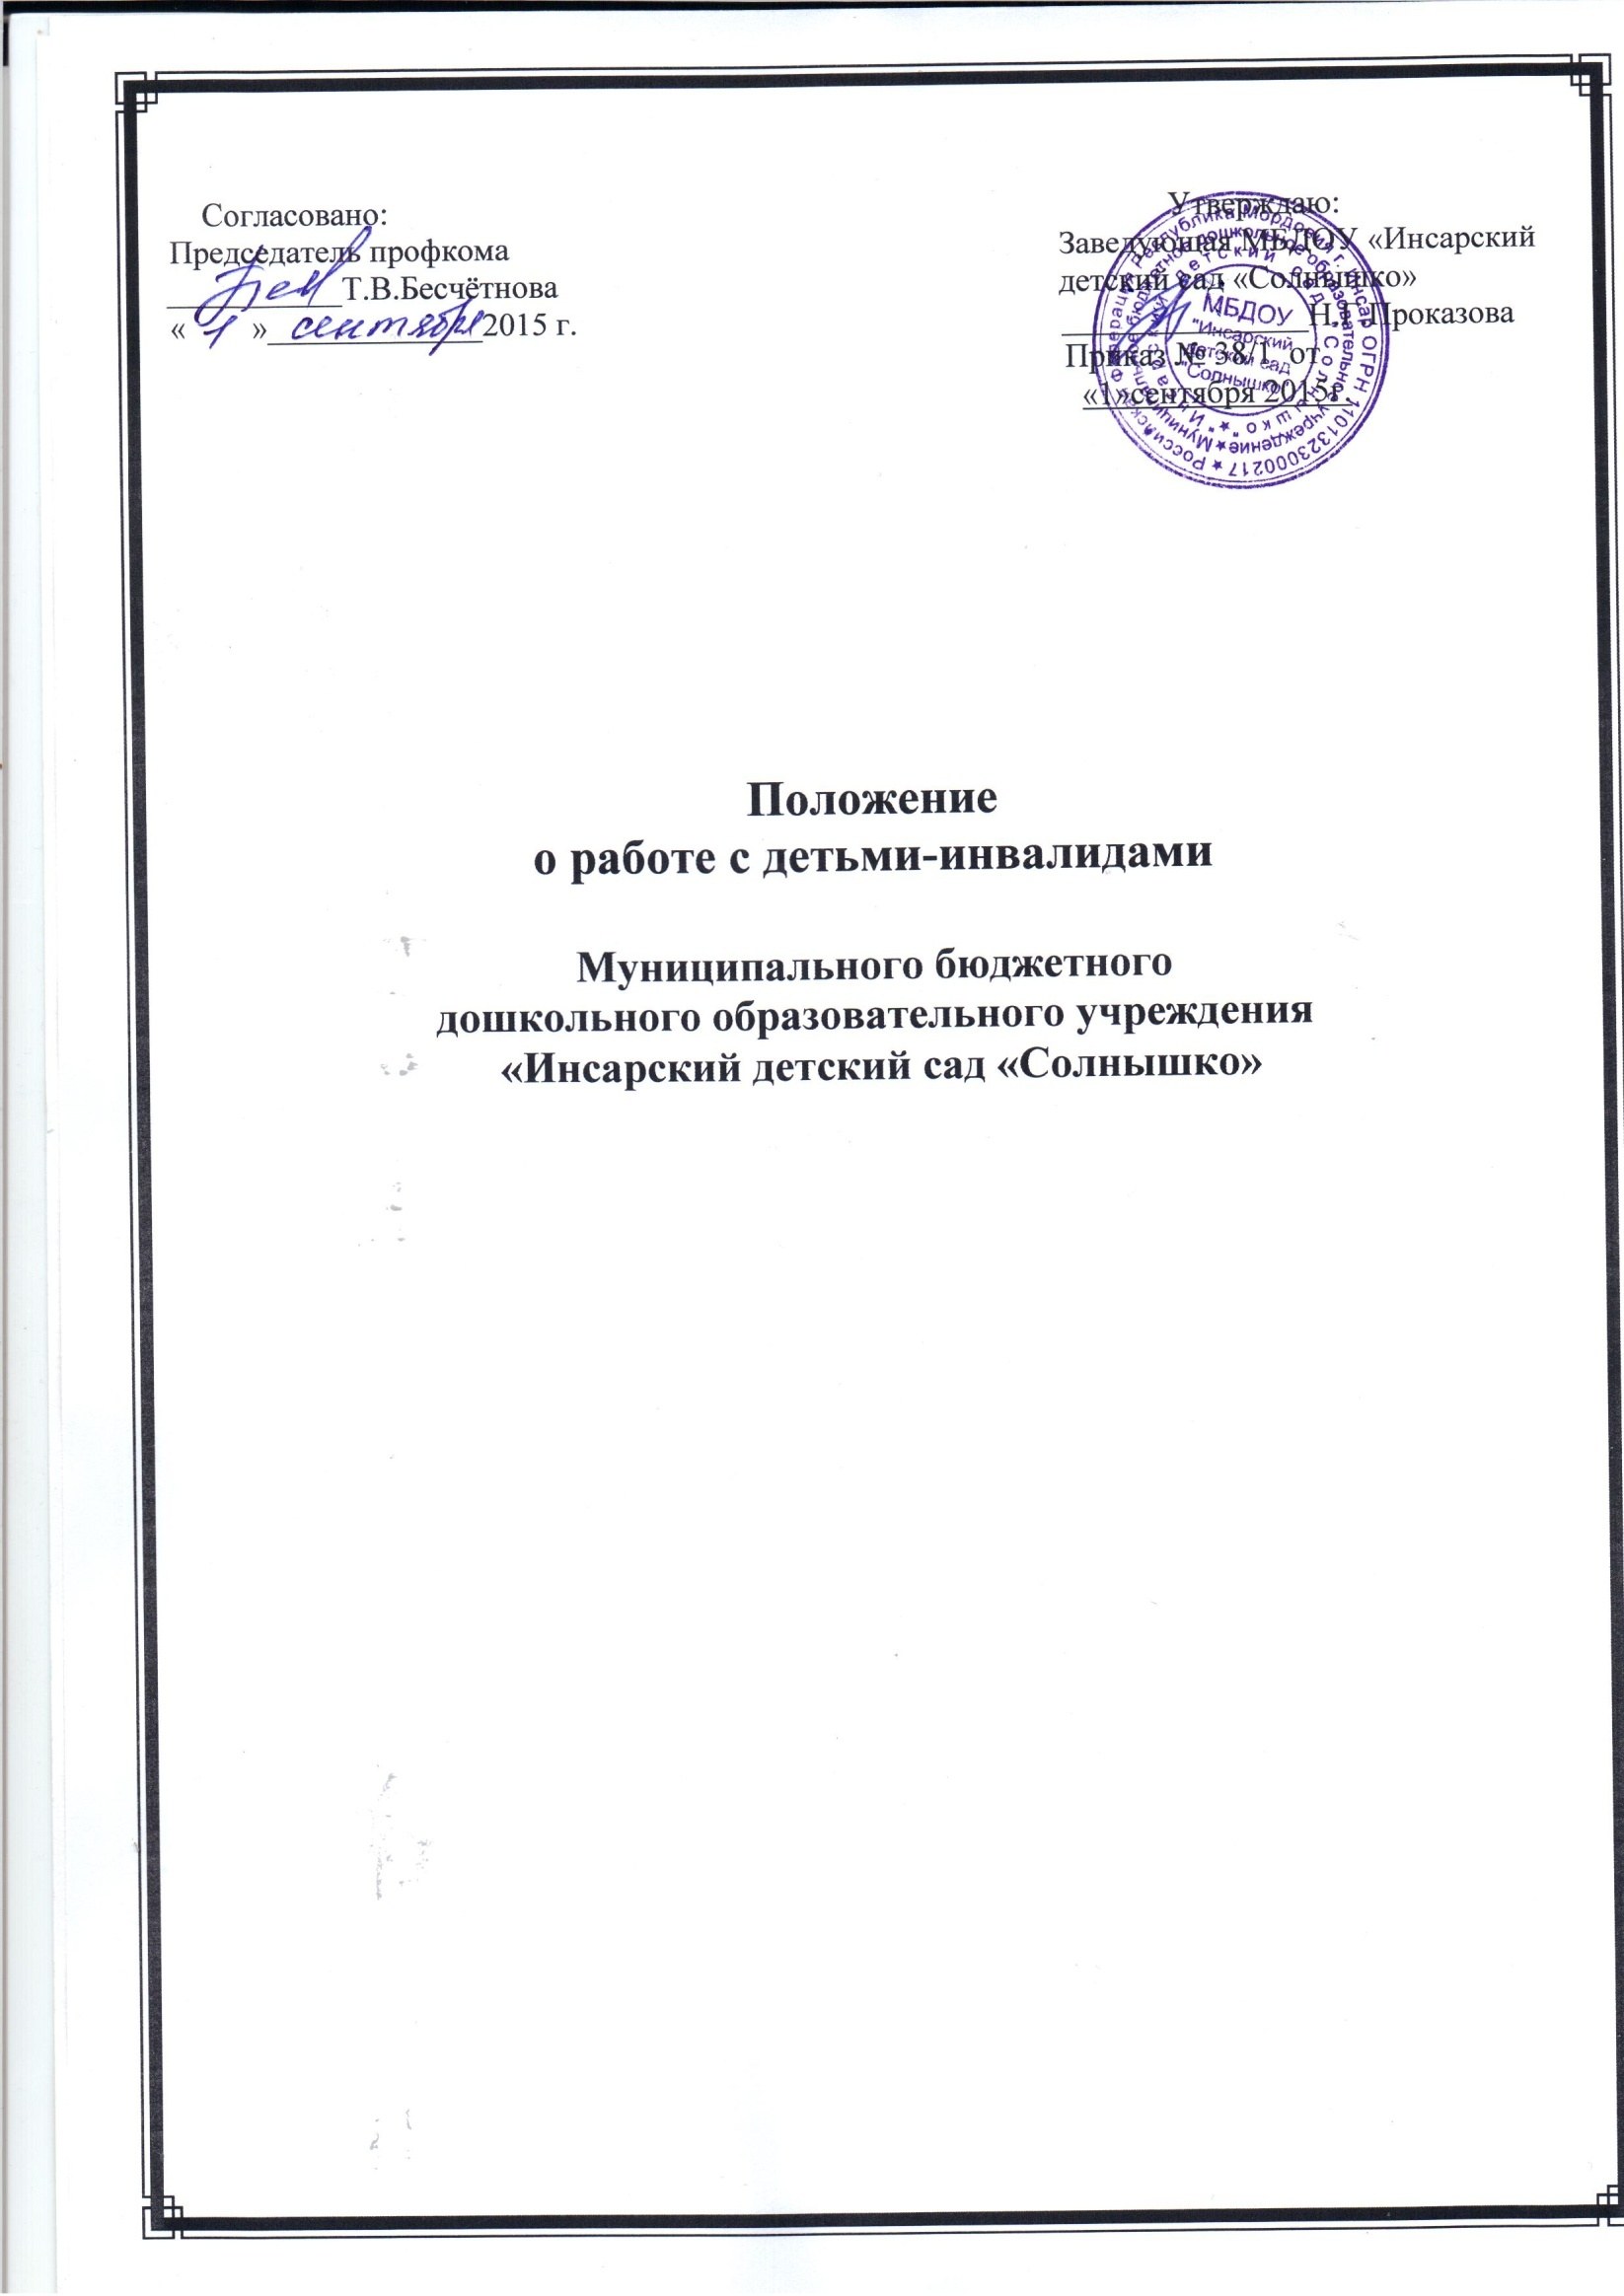1. Общие положения.

1.1. Настоящее Положение регулирует деятельность сотрудников с детьми-инвалидами в муниципальном бюджетном дошкольном образовательном учреждении «Инсарский детский сад«Солнышко» (далее – Положение). Настоящее Положение разработано для муниципального бюджетного дошкольного образовательного учреждения «Инсарский детский сад «Солнышко» (далее – МБДОУ) в соответствии с действующим Федеральным законом от 29 декабря 2012 г. № 273-ФЗ «Об образовании в Российской Федерации», «Порядком организации и осуществления образовательной деятельности по основным общеобразовательным программам – образовательным программам дошкольного образования», утвержденного приказом Министерства образования и науки Российской Федерации (Минобрнауки России) от 30 августа 2013 г. N 1014, Решением 23 сессии Совета депутатов Инсарского муниципального района пятого созыва от 06.10.2014г. №36, Уставом МБДОУ «Инсарский детский сад «Солнышко», договором между родителями (законными представителями) и МБДОУ.

1.2. Работа с детьми-инвалидами является одной из форм коррекционно-развивающего обучения и воспитания детей в возрасте от 1 года до 7 лет.

1.3. Дети-инвалиды зачисляются в МБДОУ приказом заведующего на основании заключения муниципальной медико-педагогической комиссии.

1.4. Настоящее Положение устанавливает порядок использования средств, предусмотренных на содержание детей-инвалидов в МБДОУ.

1.5. Срок действия данного Положения не ограничен. Положение действует до принятия нового.

2. Основные задачи.

2.1. Обеспечение социальной защиты детей-инвалидов и предоставление им равных прав с нормально развивающимися детьми.

2.2. Организация интеллектуального и личностного развития детей с учетом коррекции нарушений развития и индивидуальных особенностей.

2.3. Социальная адаптация, становление способностей к сотрудничеству с взрослыми и детьми в игре и другой совместной деятельности.

2.4. Оказание психологической помощи родителям.

2.5. Интеграция детей-инвалидов в обществе нормально-развивающихся детей.

2.6. Обеспечение условий для становления у нормально развивающихся детей общечеловеческих ценностей, формирование у них нравственных установок, доброжелательного отношения к детям-инвалидам, готовности прийти им на помощь.

3. Основные направления работы с детьми-инвалидами.

3.1. Создание методических и организационных основ реабилитации детей-инвалидов.

3.2. Адаптация детей-инвалидов в образовательной среде, в социуме посредством специально организованного комплекса мероприятий.

3.3. Оказание помощи семьям, имеющим детей-инвалидов, в создании условий для преодоления, замещения (компенсации) ограничений жизнедеятельности.

3.4. Поддержка и развитие творческого, художественного и интеллектуального потенциала детей-инвалидов.

3.5. Взаимодействие с государственными органами, учреждениями и общественными организациями в разработке программ, планов и т.д.

4. Организация деятельности с детьми-инвалидами.

4.1. Воспитание и обучение детей-инвалидов, осуществляется на основании индивидуальной программы сопровождения и плана взаимодействия специалистов в соответствии с возрастными и индивидуальными особенностями ребенка.

4.2. Индивидуальная программа сопровождения ребенка-инвалида согласовывается с родителями (законными представителями).

4.3. Результаты работы с детьми-инвалидами представляются педагогами на психолого-педагогическом консилиуме МБДОУ.

4.4. Плата за содержание детей-инвалидов не взимается.

- Участники воспитательно-образовательного процесса

  - Участниками воспитательно-образовательного процесса являются воспитанники, педагогические и медицинские работники, младшие воспитатели, родители (законные представители).

  - Медицинское сопровождение детей-инвалидов осуществляет медицинская сестра в соответствии с требованиями нормативно-методических документов органов здравоохранения и образования.

  - Медицинский персонал оказывает помощь педагогам в организации обучения, дифференцированного подхода к воспитанникам в воспитательно-образовательном процессе с учетом особенностей заболевания, следит за выполнением педагогами медицинских рекомендаций.

  - Контроль за работой с детьми-инвалидами осуществляет заведующий МБДОУ.

5.5. Норма времени с ребенком-инвалидом для воспитателей, определяется нормативной продолжительностью рабочего времени, установленной для данной категории работников.

5.6. Для узких специалистов в соответствии с количеством и длительностью занятий ребенка-инвалида (как индивидуальных, так и фронтальных) со специалистом, предусмотренных расписанием занятий.

- Определение источника финансирования и расчет доплат.
6.1. Финансовое обеспечение осуществляется за счет предоставления местному бюджету субвенции из Федерального бюджета.

6.2. Субвенции перечисляются в местный бюджет на счета органов Федерального казначейства, открытые для кассового обслуживания и исполнения соответствующих местных бюджетов.

